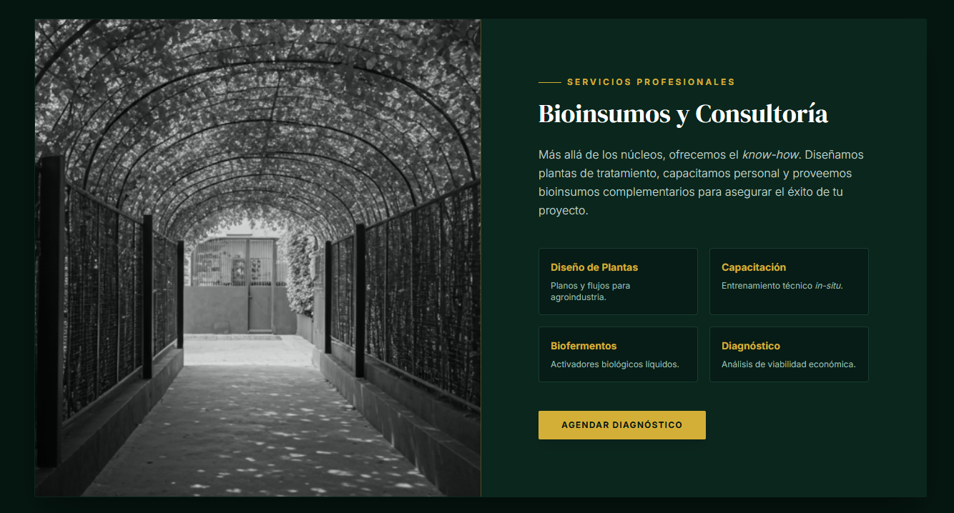

Asesoría Técnica y Consultoría en Bioconversión

Diseñamos e implementamos sistemas que transforman residuos orgánicos en productos comercializables.
A través de nuestra asesoría, te ayudamos a convertir desechos en biomasa de alto valor —como proteína para alimentación animal— creando sistemas productivos con potencial real de venta.
Analizamos tu contexto, diseñamos el sistema adecuado y te acompañamos en la implementación para que puedas generar un nuevo ingreso a partir de un residuo que hoy no tiene valor.

Evaluación de Oportunidad Comercial
Analizamos si tu flujo de residuos y escala permiten desarrollar un sistema viable económicamente y orientado a venta.

Diseño de Sistemas Productivos Comercializables
Diseñamos sistemas pensados para producir biomasa vendible, optimizando costos, tiempos y rendimiento.

Implementación y Puesta en Marcha
Te acompañamos en la instalación y operación inicial para asegurar estabilidad productiva y calidad del producto.

Estrategia de Escalamiento y Venta
Te orientamos en formatos de comercialización, escalamiento del sistema y valorización del producto final.

Quiero crear un sistema rentable—>
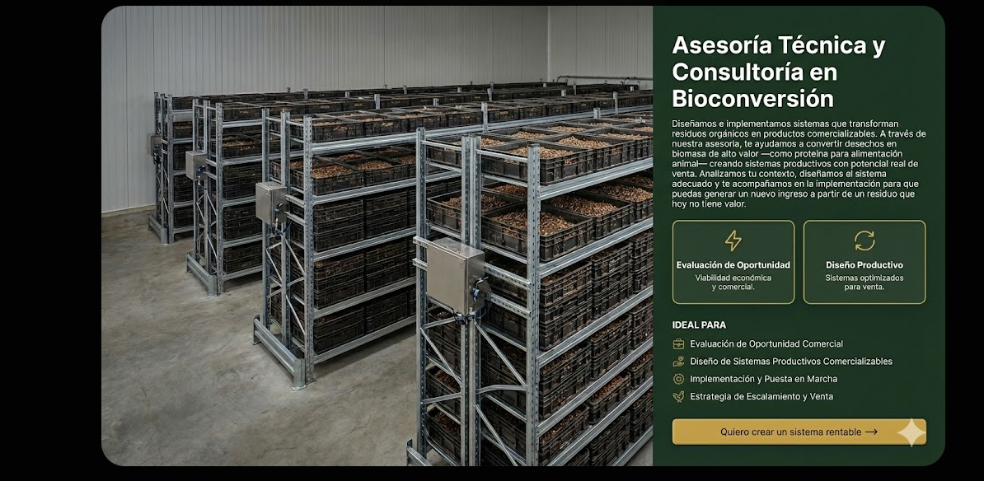 algo asi

